**ओ३म्**

**‘यज्ञ ओ३म्, वेद, वाणी, मन, अन्न, जल, तेज, आकाश,**

**ब्राह्मण आदि में प्रतिष्ठित है: वीरेन्द्र शास्त्री’**

**-मनमोहन कुमार आर्य, देहरादून।**

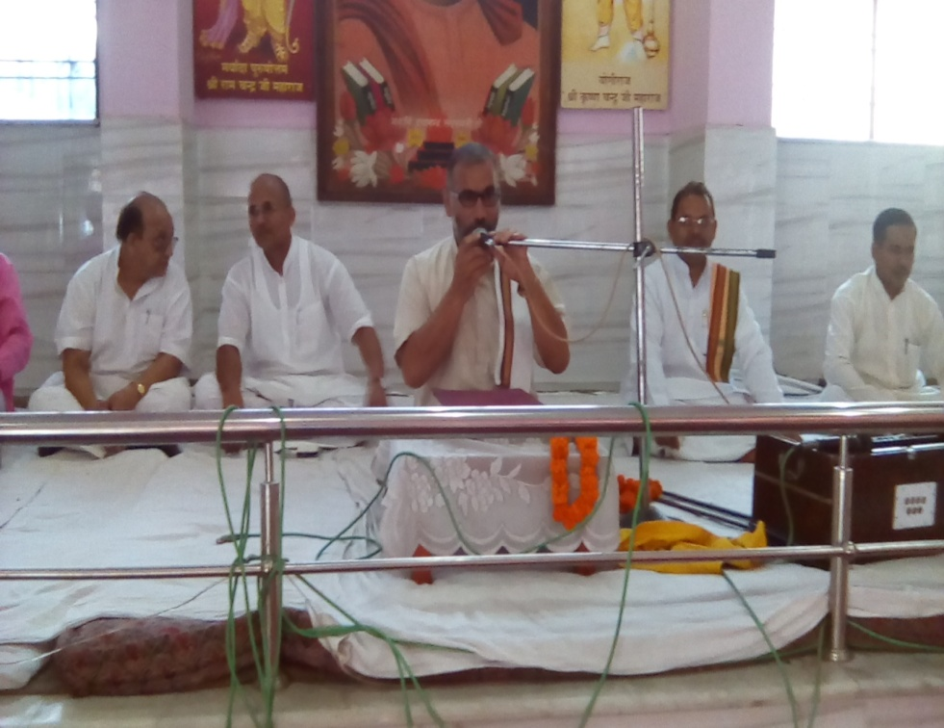आर्यसमाज धामावाला देहरादून के आज रविवार 25 सितम्बर, 2016 को प्रातःकालीन सत्संग में आर्य जगत् के उच्च कोटि के विद्वान पंडित वीरेन्द्र शास्त्री का प्रभावशाली प्रवचन हुआ। वह आर्यसमाज द्वारा पिछले चार दिनों, 21 सितम्बर से प्रातः व सायं कालीन वेद प्रचार आयोजनों के अन्तर्गत भिन्न भिन्न परिवारों में अपने प्रवचनों से वेद प्रचार कर रहे थे। कल सायं भी आर्यसमाज की सदस्या श्रीमती कमला नेगी जी के निवास पर अपने एक मित्र श्री ललित मोहन पाण्डेय जी के साथ उक्त पंडित जी का ईश्वर के यथार्थ स्वरूप पर प्रभावशाली प्रवचन सुनने का अवसर मिला। अपने प्रवचन में विद्वान वक्ता ने आर्यसमाज में भिन्न स्थानों व आर्य परिवारों में आयोजित पारिवारिक सत्संगों पर अपनी प्रसन्नता से श्रोताओं को अवगत कराया। उन्होंने इस पर टिप्पणी करते हुए कहा कि **‘यदि आप घर घर प्रचार करेंगे तो आगे बढ़ने में ज्यादा समय नहीं लगेगा।’** यज्ञ की चर्चा कर पंडित जी ने कहा कि आप यज्ञ करते हैं और चाहते हैं कि उससे आपको लाभ प्राप्त हो। उन्होंने कहा कि हां, यज्ञ करने से आपको लाभ मिलेगा। उन्होंने बताया कि हमारे पुरोहित कहा करते है कि यज्ञ का लाभ मरने के बाद मिलेगा। व्यंग में उन्होंने कहा कि पुरोहित जी को तो लाभ तुरन्त मिल जाता है दक्षिणा के रूप में। यजमान को भी भली प्रकार से यज्ञ करने पर यज्ञ का लाभ तुरन्त मिलेगा।

विद्वान वक्ता ने कहा कि ठीक से यज्ञ न करने से यजमान को लाभ नहीं मिलता। पुरोहित जी परिवारों में यज्ञ कराने जाते हैं तो वहां उन्हें यज्ञ का सब सामान तैयार मिलता है। उन्होंने कहा कि महर्षि दयानन्द ने संस्कार विधि में कहा है कि यज्ञ के पात्र सोने, चांदी या काष्ठ के होने चाहिये। उन्होंने पूछा कि क्या किसी के घर में यह सोने, चांदी आदि के पात्र हैं? उन्होंने कहा कि जिसकी जैसी स्थिति है वह विधान के अनुसार वैसे पात्र बनवा सकता है। आप जिस प्र्रकार के स्टील व तांबे आदि के पात्रों से यज्ञ करते हैं उनका विधान किसी शास्त्र में नहीं है। श्री वीरेन्द्र शास्त्री ने कहा कि यज्ञ के लिए तांबे के पात्रों का प्रयोग अनुचित है। उन्होंने कहा कि जब उन्होंने यह बात रोहतक के एक प्रवचन में कही तो वहां यज्ञ के पात्र बेचने वाले एक बन्धु ने विरोध किया। उन्होंने बताया कि गोघृत को कभी भी तांबे के पात्र में नहीं रखा जाता अन्यथा वह उसमें खराब हो जाता है। एक प्रश्न के उत्तर में विद्वान वक्ता ने कहा कि तांबे के पात्र में घृत रखते ही उसके बिगाड़ की प्रक्रिया आरम्भ हो जाती है। कांसे के पात्रों का प्रयोग का उल्लेख भी स्वामी जी ने किया है। उन्होंने कहा कि काष्ठ का प्रयोग तो सभी कर सकते हैं। श्रोताओं को उन्होंने कहा कि यज्ञ से लाभ लेने के लिए सही विधि व प्रक्रिया से गुजरना जरुरी है। एक उदाहरण प्रस्तुत कर उन्होंने कहा कि एक बार एक राजा ने यज्ञ में एक आचार्य को यज्ञ कराने के लिए आमंत्रित किया। आचार्य किसी कारण यज्ञ कराने न जा सके तो उन्होंने अपने एक शिष्य को भेज दिया। यज्ञ से पूर्व राजा ने ब्रह्मचारी से पूछा कि बतायें कि यज्ञ किसमें प्रतिष्ठित है? ब्रह्मचारी ने कहा कि वह नहीं जानता कि यज्ञ किसमें प्रतिष्ठित है। राजा ने कहा कि यदि आपको नहीं पता तो मैं आपसे यज्ञ नहीं करा सकूंगा। वह शिष्य अपने आचार्य के पास लौट गया और राजा के प्रश्न से उन्हें अवगत कराया। आचार्य ने अपने शिष्य को कहा कि वह भी नहीं जानता कि यज्ञ किसमें प्रतिष्ठित है, अतः चलो राजा से पूछते हैं। वह राजा के पास पहुंचे और उन्हें पूछा कि राजन् ! बतायें कि यज्ञ किसमें प्रतिष्ठित है? श्री वीरेन्द्र शास्त्री ने टिप्पणी कर कहा कि यदि पुरोहित योग्य न हों, तो पुरोहित और यजमान दोनों को ही यज्ञ करने पर पाप लगता है।

राजा ने आचार्य के प्रश्न का उत्तर दिया और कहा कि **आचार्य ! यज्ञ वेद में प्रतिष्ठित है। आचार्य ने पुनः प्रश्न किया कि वेद किसमें प्रतिष्ठित है, राजा ने उत्तर दिया कि वेद वाणी में प्रतिष्ठित हैं। वाणी किसमें प्रतिष्ठि है, आचार्य के पूछने पर राजा ने कहा कि वाणी मन में प्रतिष्ठित है। मन अन्न में प्रतिष्ठित है। विद्वान पंडित वीरेन्द्र शास्त्री ने कहा कि मनुष्य जो अन्न खाता है उसका स्थूल भाग विष्ठा बनती है और सूक्ष्म भाग से मन बनता है। उन्होंने कहा कि कहा भी जाता है कि जैसा खाये वैसा हो मन। आचार्य को राजा ने बताया कि अन्न भी जल में प्रतिष्ठित है। जल तेज में प्रतिष्ठित है। तेज आकाश में सूर्य और विद्युत आदि के रूप में प्रतिष्ठित है। आकाश को राजा ने आचार्य को ब्रह्म में प्रतिष्ठित बताया। फिर प्रश्न हुआ कि ब्रह्म किस में प्रतिष्ठित है तो उत्तर मिला कि ब्रह्म स्वयं में प्रतिष्ठित है अर्थात् समस्त संसार ब्रह्म में ही प्रतिष्ठित है। आर्य विद्वान वीरेन्द्र शास्त्री ने बताया कि ब्रह्म ब्राह्मण में प्रतिष्ठित होता है। उन्होंने कहा कि ब्राह्मण वह है जिसने ब्रह्म का साक्षात्कार कर लिया हो। उन्होंने कहा कि ऐसा ब्राह्मण ही संन्यास का अधिकारी होता है। उन्होंने यह भी कहा कि ब्रह्म का साक्षात्कार जिन्हें नहीं हुआ और जो संन्यासी बने हैं वह संन्यासी नहीं अपितु व्यापारी हैं।** उन्होंने कहा कि आजकल संन्यासी अपनी अपनी वस्तुओं का प्रचार करते हुए दीखते हैं कि हमारे उत्पाद अमुक अमुक का प्रयोग करो। यह बात बहुत से लोगों को शायद पसन्द न आये। हमें भी कुछ प्रतिकूल लगी परन्तु वक्ता के शब्दों को प्रस्तुत करने के लिए हमनें इसका उल्लेख हमने किया है।

चर्चा को जारी रखते हुए श्री वीरेन्द्र शास्त्री ने कहा कि ब्राह्मण को संकल्पवान होना चाहिये। संकल्पवान ही ब्राह्मण बनता है और वही ईश्वर का साक्षात्कार करता है। विद्वान वक्ता ने कल्याण मार्ग का पथिक का उदाहरण देकर स्वामी श्रद्धानन्द जी के जीवन की मांसाहार छोड़ने के संकल्प की घटना को प्रस्तुत कर बताया कि उन्हें एक पार्टी में मांस परोसे जाने पर उस कटोरी को सबके सामने दीवार पर दे मारा था जिससे वहां सभी लोगों को उनके संकल्प का ज्ञान हो जाये और वह भविष्य में अपना संकल्प न तोड़ सके। **श्री शास्त्री ने कहा कि व्रती ही ब्राह्मण होता है और व्रती ही ईश्वर का साक्षात्कार करता है। यज्ञ करने वाला भी व्रती ही होता है।** उन्होंने कहा कि आजकर याज्ञिकों ने आन्तरिक यज्ञ करना छोड़ दिया और वह बाह्य यज्ञ ही करते हैं। उन्होंने कहा कि किसी झण्डे की तरह यज्ञ कि क्रियायें बाह्य यज्ञ की प्रतीक हैं जिनकी प्रेरणा व चिन्तन मनन करके आन्तरिक यज्ञ सम्पन्न किया जाता है। रामलीला की चर्चा कर उन्होंने कहा कि इससे ग्रामीण भोले भाले लोग रामचन्द्र जी के गुणों को जानकर उन जैसा बनने की प्रेरणा ग्रहण करते हैं। उन्होंने यह भी बताया कि यज्ञ को आन्तरिक रूप में करने अर्थात् आत्मा व मन से करने से शान्ति मिलती है। उन्होंने कहा कि यज्ञ में सही पात्रों का प्रयोग करने से भी लाभ मिलता है। यज्ञ में जो बिछावन प्रयोग किये जाते हैं वह अलग होने चाहिये और अन्य कार्यों में उनका प्रयोग नहीं किया जाना चाहिये। उन्होंने यज्ञ में रंगीन बिछावनों का प्रयोग निषिद्ध बताया और कहा कि वह या तो श्वेत वर्ण के हो या पीत वर्ण के। विद्वान वक्ता ने बताया कि वह अपने आर्यसमाज में काष्ठ के पात्रों का प्रयोग करते हैं और घृत पात्र के लिए कांसे की कटोरी का प्रयोग करते हैं। उन्होंने कहा कि यज्ञ के पात्रों का अन्य कार्यों में प्रयोग नहीं करना चाहिये। यज्ञ में सामग्री की आहुति की ओर भी उन्होंने ध्यान दिलाया और कहा कि इसमें भी गलती की जाती है। अंगस्पर्श और यज्ञ में चमसे को भी संस्कार विधि में वर्णित विधि के अनुसार प्रयोग करने का शास्त्री जी ने परामर्श दिया।

विद्वान वक्ता ने कहा कि धर्म ही विज्ञान है और विज्ञान ही धर्म है तथा यज्ञ भी एक वैज्ञानिक कार्य है। शुष्क व सूखी यज्ञ सामग्री की आहुति देने से श्वांस व दमें आदि रोगों की संभावना होती है। अतः यज्ञ सामग्री को घृत से गीला कर ही उसका यज्ञ में प्रयोग करना चाहिये। यज्ञ श्रेष्ठ कर्म तभी है जब हम विधि विधान को जान व समझ कर उसके अनुसार ही यज्ञ का सम्पादन करें। उन्होंने कहा कि यज्ञ के पात्रों को एक अलग बक्से में रखना चाहिये और उन्हें शुद्ध व स्चच्छ ही प्रयोग में लाना चाहिये। शास्त्री जी ने कहा कि यज्ञ में श्रद्धा रखते हुए उसमें सुधार करना चाहिये। गृहस्थियों का पंचमहायज्ञ करना अनिवार्य है। यह बात महर्षि दयानन्द जी ने भी कही है व मनुस्मृति में भी इसका विधान है। उन्होंने कहा कि जो पंचमहायज्ञ नहीं करता वह महापापी होता है। जो पंच यज्ञ नहीं करता उसे पाप लगता है परन्तु करने वाले को पुण्य नहीं मिलता क्योंकि पंचमहायज्ञ का करना हमारा कर्तव्य है। विद्वान वक्ता ने आगे कहा कि यदि आप पंच महायज्ञ सहित दैनिक यज्ञ करते हैं तभी आप महर्षि दयानन्द के अनुयायी बनते हैं। शास्त्री जी ने सन्ध्या वा ब्रह्मयज्ञ का भी उल्लेख किया और उस पर प्रकाश डाला। यज्ञ विषयक ऋषि याज्ञवल्क्य और राजा जनक का संवाद भी उन्होंने प्रस्तुत किया। उन्होंने दूध से यज्ञ करने का अभिप्राय बताते हुए कहा जिन समिधाओं में दूध होता है उनका यज्ञाग्नि में प्रयोग करना चाहिये। समिधायें न हो तो वनस्पतियों व ओषधियों से यज्ञ करना चाहिये। उन्होंने बताया कि यदि समिधा न हो तो जल की आहूति देते रहे। जल भी यदि न हो तो सत्य की श्रद्धा में आहूति दें परन्तु यज्ञ न छोड़े। अपने वक्तव्य को विराम देते हुए उन्होंने कहा कि यदि ठीक से यज्ञ करेंगे तो निश्चित रुप से लाभ मिलेगा।

प्रवचन से पूर्व चण्डीगढ़ के प्रसिद्ध भजनोपदेश श्री उपेन्द्र आर्य व ढोलक वादक रामपाल आर्य के भजन हुए। भजन के कुछ शब्द थे **‘सवैश्रेष्ठ है ये करना हवन, शतपथ बाह्मण का है ये वचन’** और **‘हवन के बड़पप्पन को ऋषियों ने जाना, बिना इसके घर को श्मशान माना। बिना यज्ञ किये आप मत खाओं खाना। रामयश का है यह अनमोल कथन।। आदि’** कार्यवाही का संचालन आर्यसमाज के प्रधान श्री महेश कुमार शर्मा, पूर्व वरिष्ठ वैज्ञानिक, डीआरडीओ ने किया। युवा मंत्री नवीन भट्ट जी ने उन्हें सहयोग दिया। आज के आयोजन में डा. विनय विद्यालंकार सहित बड़ी संख्या में वृद्ध स्त्री-पुरुष-युवा व आर्य अनाथालय के बच्चे उपस्थित थे। हम भी लगभग 1970 में इसी समाज के सदस्य बने थे। आज बहुत दिनों बाद जाना हुआ। सभी मित्र बहुत प्रेमपूर्वक मिले जो कि अच्छा लगा। मंत्री जी व प्रधान जी व अनेक सदस्यों ने स्नेहसिक्त शब्दों से सम्मान दिया। आर्यजगत के प्रसिद्ध भजनोपदेशक पं. सत्यपाल सरल भी हमारे साथ इस सत्सग में सम्मिलित हुए। शान्ति पाठ और विशेष प्रसाद वितरण के साथ आज का विशेष सत्संग सम्पन्न हुआ।

**-मनमोहन कुमार आर्य**

**पताः 196 चुक्खूवाला-2**

**देहरादून-248001**

**फोनः09412985121**